http://www.belstat.gov.by/ofitsialnaya-statistika/
www.belstat.gov.by/ofitsialnaya-statistika/solialnaya-sfera/turizm/

Туризм
- Годовые данные
  - Основные показатели работы организаций, осуществлявших туристическую деятельность
  - Основные показатели работы коллективных средств размещения

Статистические издания
Наименование публикации | Периодичность | Дата регистрации
Туризм и туристические ресурсы в Республике Беларусь, 2017 | Годовая | 29.06.2017
О развитии туризма, деятельности туристических организаций, коллективных средств размещения Республики Беларусь в 2016 году | Годовая | 03.03.2017
Туризм и туристические ресурсы в Республике Беларусь, 2016 | Годовая | 24.06.2016
Туризм и туристические ресурсы в Республике Беларусь, 2014 | Годовая | 18.06.2014
Туризм и туристические ресурсы в Республике Беларусь, 2012 | Годовая | 14.04.2012

Графический материал (графики, диаграммы)
- Иностранные туристы и экскурсанты, принятые в Республике Беларусь в 2016 году организациями, осуществляющими туристическую деятельность
- Туристы и экскурсанты, отправленные за рубеж в 2016 году организациями, осуществляющими туристическую деятельность

Основные показатели работы организаций, осуществлявших туристическую деятельность
 | 2005 | 2011 | 2012 | 2013 | 2014 | 2015 | 2016
Число организаций – всего, единиц | 402 | 791 | 958 | 1 085 | 1 254 | 1 364 | 1 376
в том числе занимались:
туроператорской деятельностью | 69 | 100 | 130 | 142 | 160 | 155 | 235
турагентской деятельностью | 93 | 225 | 273 | 387 | 519 | 764 | 735
туроператорской и турагентской  деятельностью | 240 | 466 | 555 | 556 | 575 | 445 | 406
Численность иностранных туристов, посетивших Республику Беларусь, человек¹⁾ | 90 811 | 116 049 | 118 749 | 136 821 | 137 444 | 276 260 | 217 398
Численность туристов Республики Беларусь, выезжавших за рубеж, человек¹⁾ | 572 398 | 319 795 | 492 846 | 708 376 | 740 514 | 738 671 | 495 727
Численность туристов и экскурсантов, отправленных по маршрутам тура в пределах территории Республики Беларусь, человек | … | … | 663 538 | 655 094 | 703 702 | 836 776 | 1 001 848
из них туристов | 49 584 | 76 713 | 61 048 | 76 246 | 56 213 | 91 528 | 83 555
Стоимость зарубежных туров, оплаченных туристами - гражданами Республики Беларусь, млрд. руб. | 71,8 | 675,5 | 1 828,6 | 3 086,9 | 4 359,4 | 4 541,0 | 388,8²⁾
Стоимость туров, оплаченных иностранными туристами, млрд. руб. | 13,7 | 147,2 | 256,1 | 334,6 | 382,0 | 260,4 | 43,3²⁾
Выручка от оказания туристических услуг, млрд. рублей | … | 218,1 | 479,6 | 733,5 | 935,4 | 1 129,6 | 136,6²⁾

Основные показатели работы коллективных средств размещения
 | 2005 | 2011 | 2012 | 2013 | 2014 | 2015 | 2016
Число коллективных средств размещения – всего, единиц | 600 | 865 | 919 | 945 | 996 | 1 014 | 1 052
в том числе:
гостиницы и аналогичные средства размещения | 279 | 444 | 471 | 481 | 530 | 539 | 571
санаторно-курортные и оздоровительные организации | 321 | 421 | 448 | 464 | 466 | 475 | 481
Номерной фонд – всего, номеров на конец года | 28 264 | 33 689 | 33 707 | 35 067 | 38 127 | 39 161 | 40 067
в том числе:
гостиниц и аналогичных средств размещения | 12 946 | 15 907 | 15 786 | 16 613 | 19 545 | 20 157 | 20 261
санаторно-курортных и оздоровительных организаций | 15 318 | 17 782 | 17 921 | 18 454 | 18 582 | 19 004 | 19 446
Численность размещенных лиц, тыс. человек | 1 954,7 | 2 551,3 | 2 668,9 | 2 638,6 | 2 586,8 | 2 366,7 | 2 459,9
в том числе:
в гостиницах и аналогичных средствах размещения | 1 330,0 | 1 738,0 | 1 824,4 | 1 805,1 | 1 739,4 | 1 606,1 | 1 698,2
в санаторно-курортных, и оздоровительных организациях | 624,7 | 813,3 | 844,4 | 833,4 | 847,4 | 760,7 | 761,7
Предоставлено койко-суток коллективными средствами размещения, тыс. единиц | 13 647,1 | 13 592,1 | 13 798,2 | 13 658,2 | 13 474,5 | 12 145,3 | 12 040,1
в том числе:
гостиницами и аналогичными средствами размещения | 3 903,4 | 4 380,7 | 4 512,5 | 4 517,8 | 4 410,5 | 3 876,0 | 3 827,7
санаторно-курортными и оздоровительными организациями | 9 743,7 | 9 211,4 | 9 285,8 | 9 140,4 | 9 064,0 | 8 269,3 | 8 212,

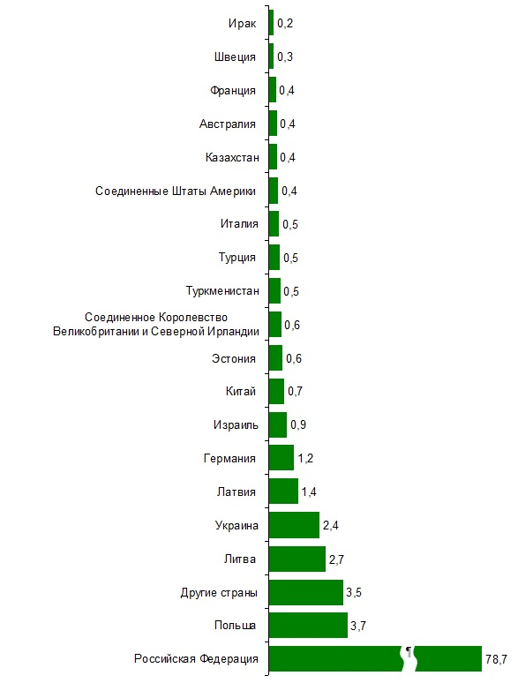

Иностранные туристы и экскурсанты, принятые в Республике Беларусь в 2016 году организациями, осуществляющими туристическую деятельность

Туристы и экскурсанты, отправленные за рубеж в 2016 году организациями, осуществляющими туристическую деятельность
(распределение по странам мира; в процентах к итогу)
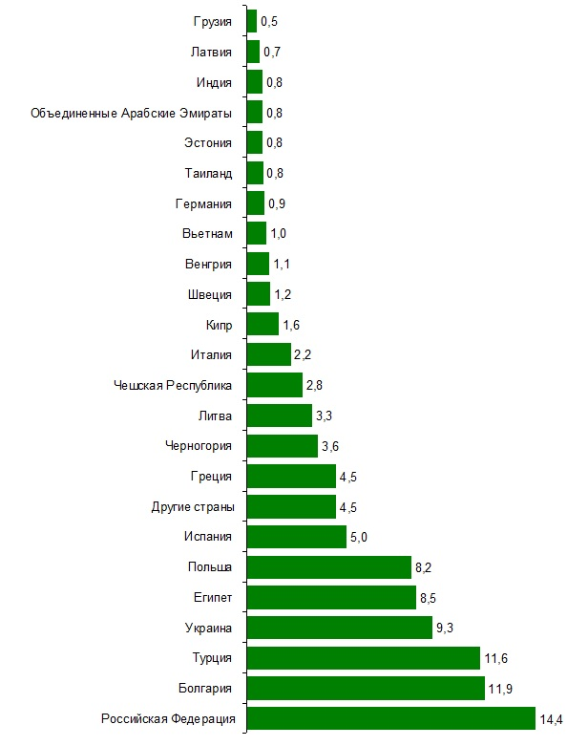

Туризм и туристические ресурсы в Республике Беларусь, 2017
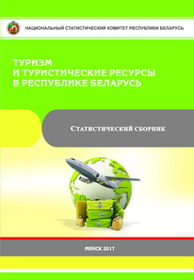
Тип документа: Статистические сборники
Номер регистрации: 09/422-р
Дата регистрации: 29 Июня 2017
Организация: Национальный статистический комитет Республики Беларусь (Белстат)
Отрасль статистики: Статистика туризма
Периодичность: Годовая
Язык издания: Русский
Аннотация:
83 страницы, срок издания – июнь
В сборнике публикуются данные о международных туристических потоках, числе туристических фирм и их деятельности, коллективных средствах размещения, основных туристических ресурсах и другие сведения, прямо или косвенно характеризующие сферу туризма.
Сборник содержит 7 разделов («Основные географические, природные и туристические характеристики Республики Беларусь», «Основные показатели развития туризма, «Международные туристические потоки», «Туристическая индустрия», «Туристические ресурсы», «Туристические расходы», «Образование в сфере туризма»).
Отдельные показатели приведены по областям и районам Республики Беларусь.
Помещены краткие методологические пояснения к отдельным статистическим показателям.

